|  |  |  |  |
| --- | --- | --- | --- |
| **Übungsprotokoll**  **SYTB – Systemtechnik Betriebssysteme** | | | |
|  | **Übungsdatum:**  28.01.2021 | **Klasse:**  2AHIT | **Name:**  Felix Schneider |
| **Abgabedatum:**  28.01.2021 | **Gruppe:**  SYTG | **Note:** |
| **Leitung:**  Mag. Paul NAGL | **Mitübende:**  - | | |
| **Übungsbezeichnung**:  BIOS | | | |

**Übung14-E**

1. Wofür wird ein BIOS benötigt?

Selbsttest des PCs, Ausgabe v. Bestätigungen bzw. Fehlermeldungen, Prüfung der System-konfiguration, Plug & Play Ressourcenzuweisung, Initialisieren aller Komponenten, Suchen eines Mediums für den Bootvorgang und Start des Bootmediums ausführen

1. Wozu dient der POST?

der Power-on Self-Test führt einen Reset durch (alle Kommponenten 🡪 Anfangszustand)

1. Mit welchen Programmen kann die BIOS-Version unter Windows ermittelt werden?

CPU-Z oder SiSoftware Sandra

Bilder vom BIOS von meinem PC:

Übersicht, die zu den einzelnen Einstellungen führt.

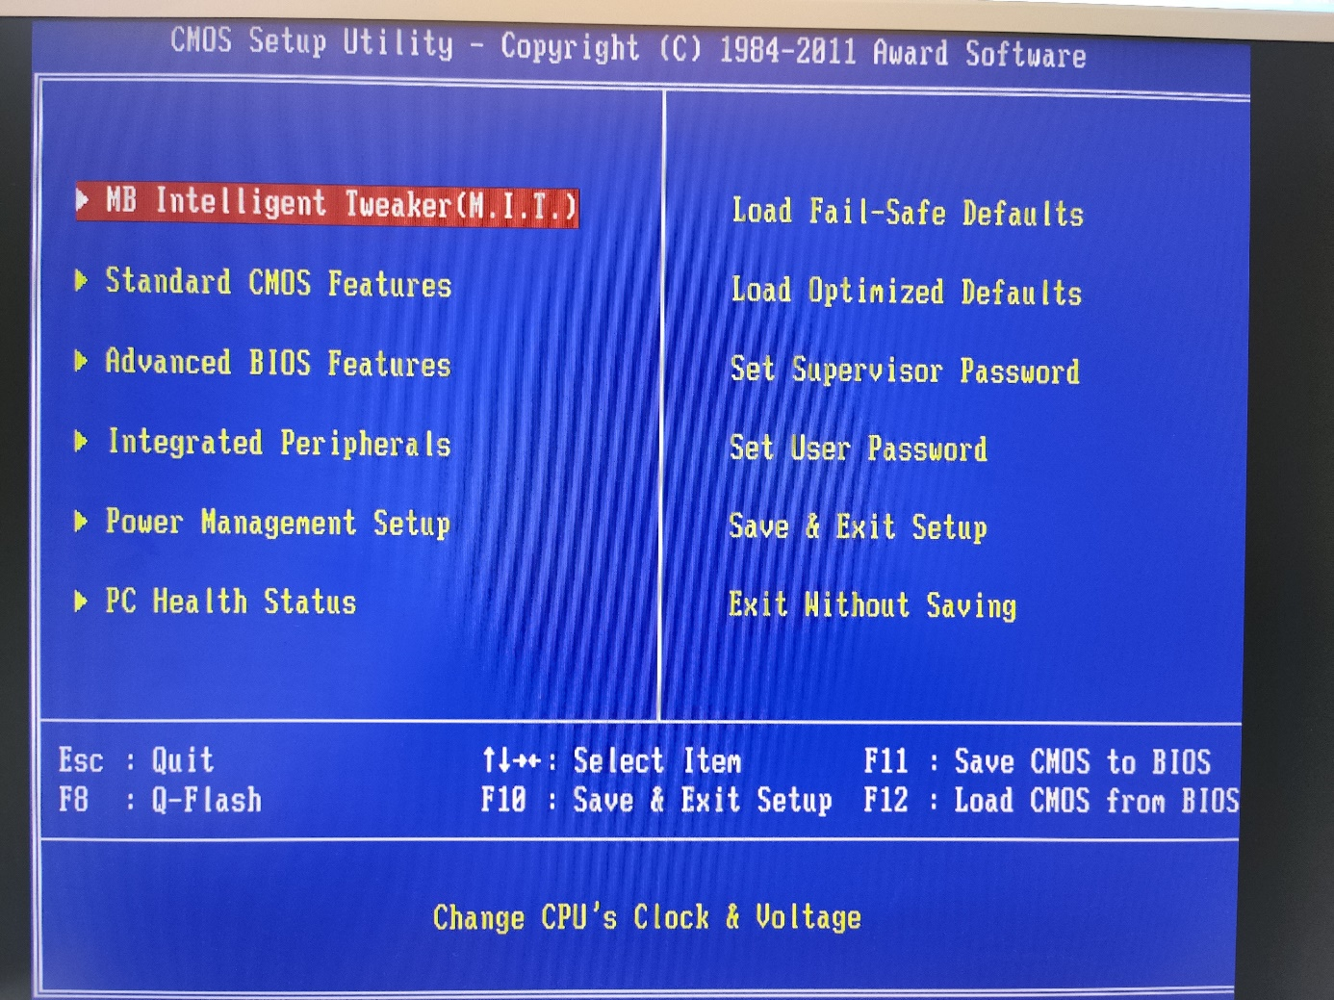

Informationen über Datum und Uhrzeit (Standard CMOS Features).

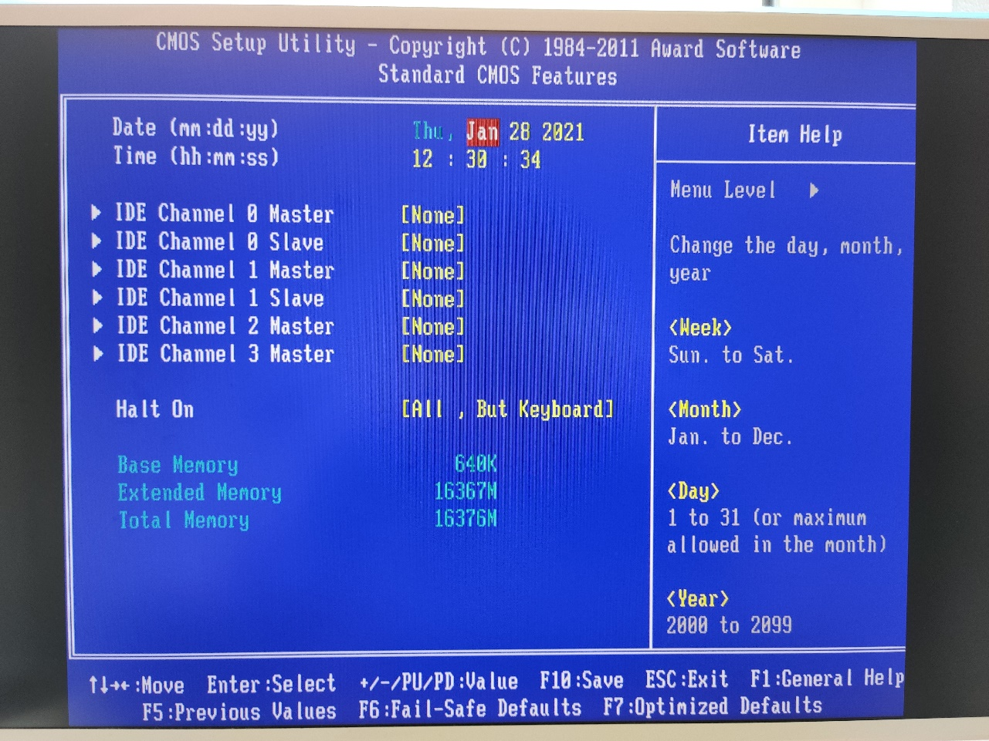

Informationen über das BIOS, die CPU und einige andere Hardwaretypen (MB Intelligent Tweaker).

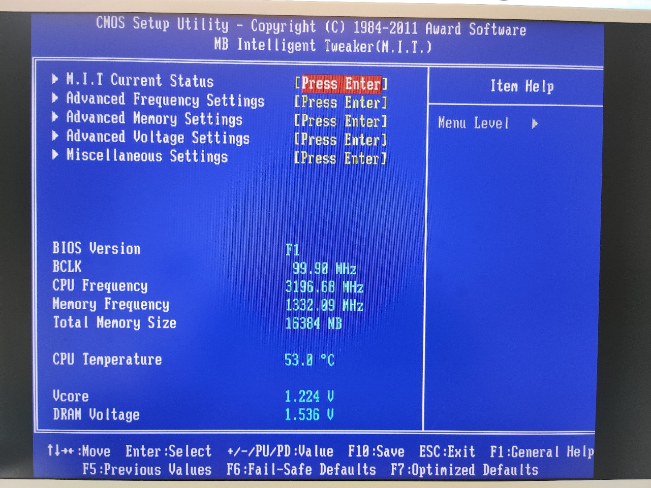

Die erweiterten BIOS Einstellungen (Advanced BIOS Features).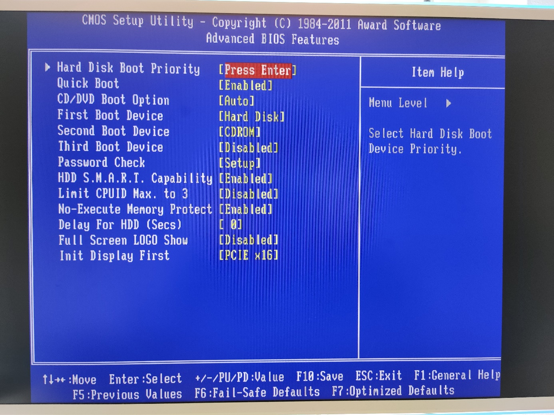Integrierten peripherie Geräte (Integrated Peripherals). 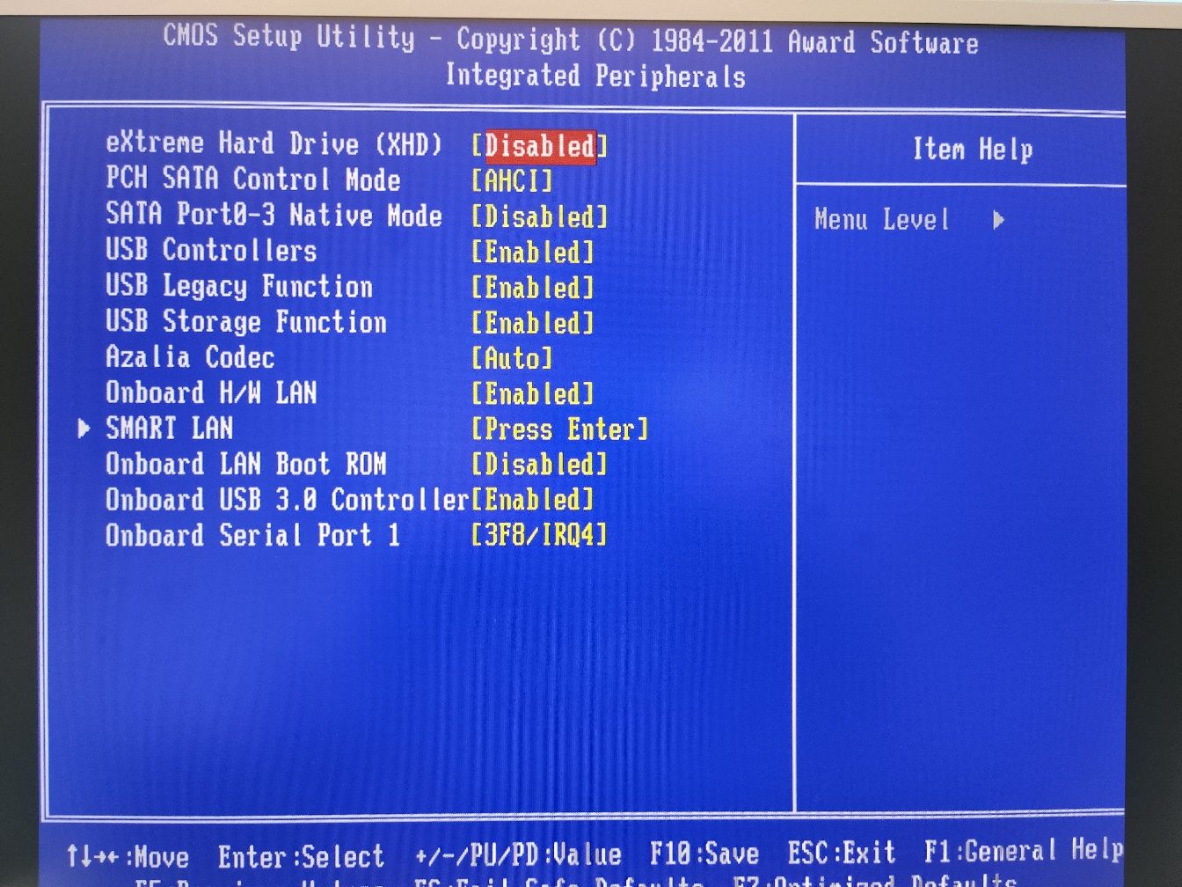

Manager Setup der Power (Power Management Setup).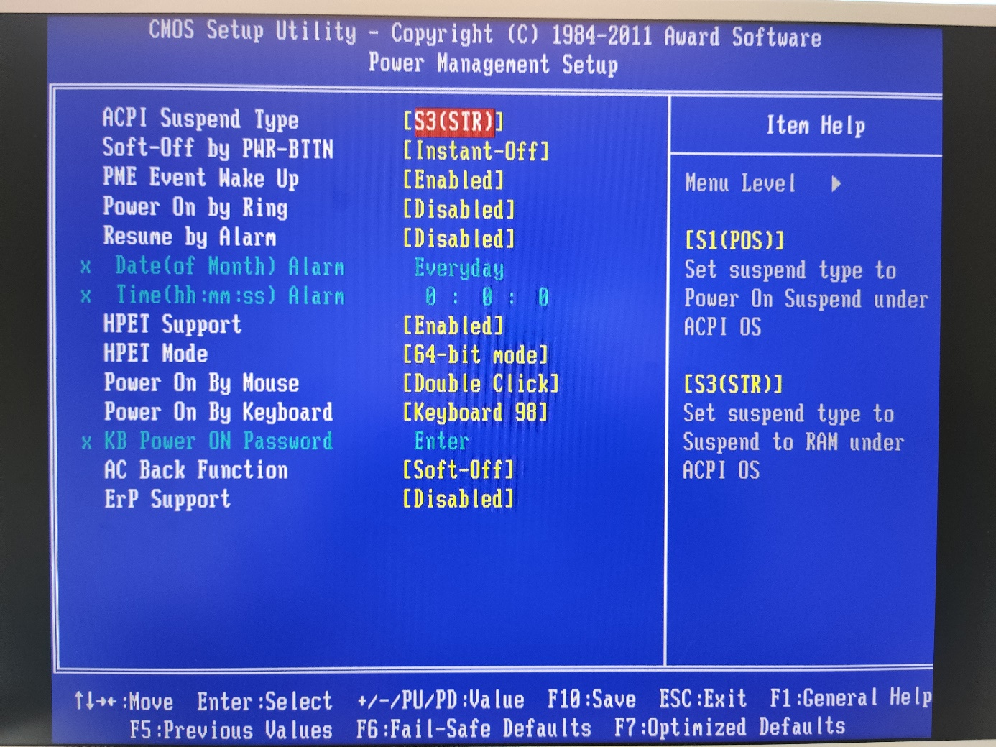PC Status (Leistung)/ PC Health Status.